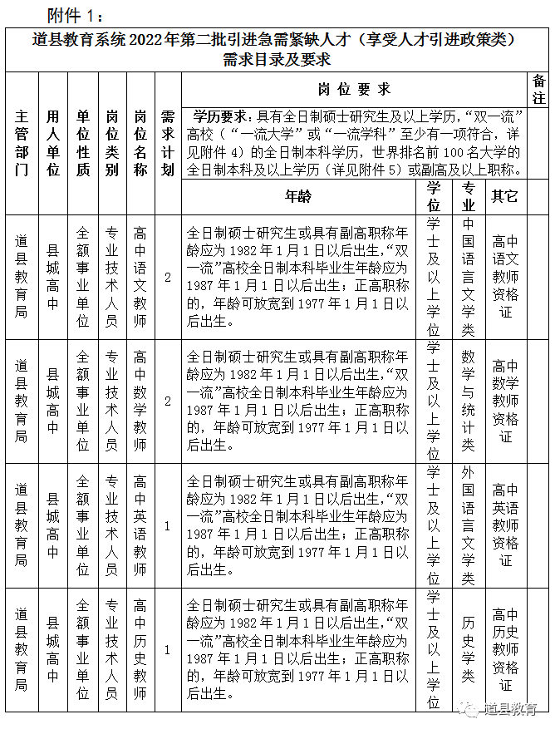
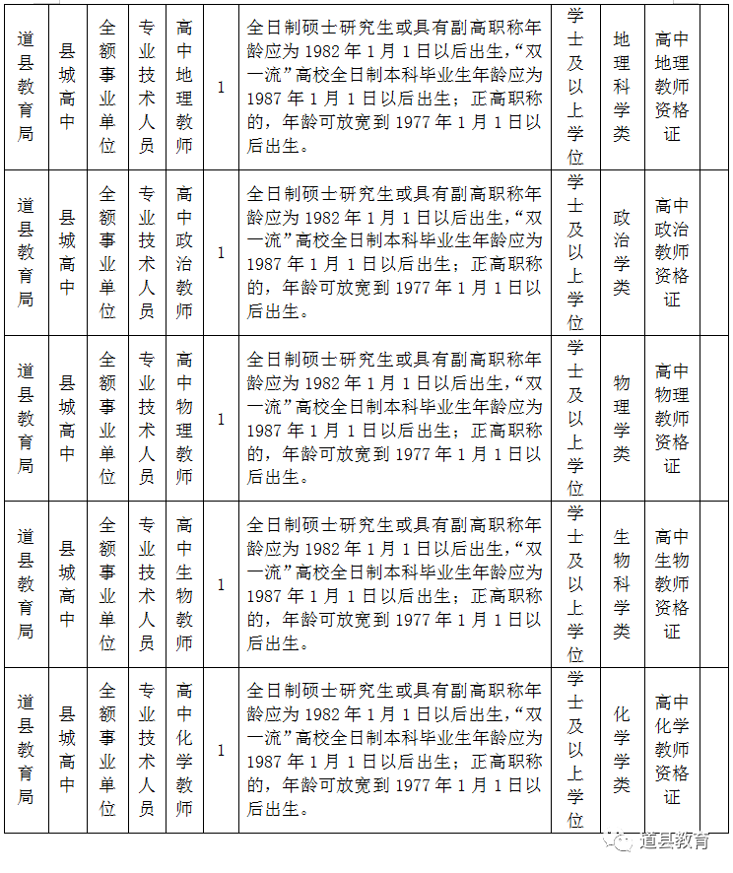

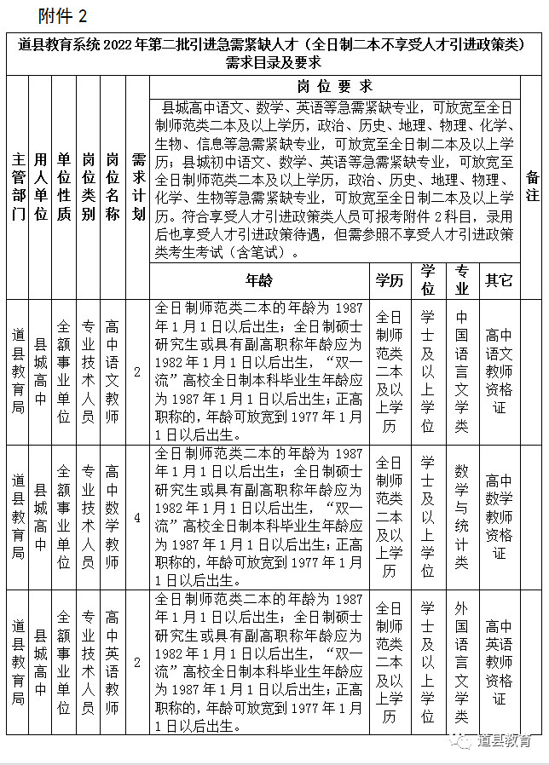
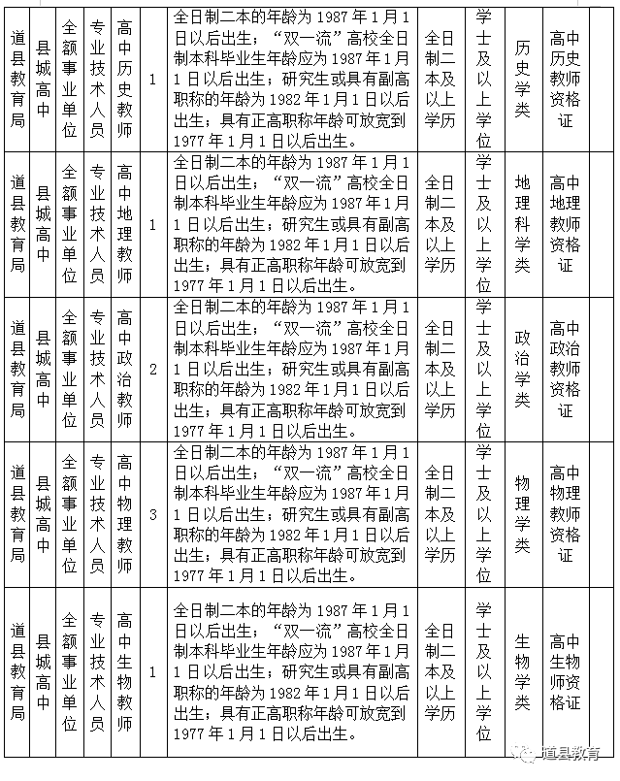
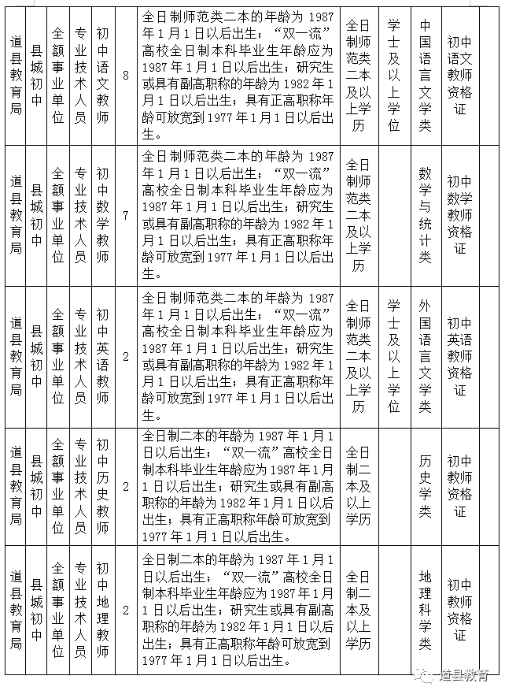
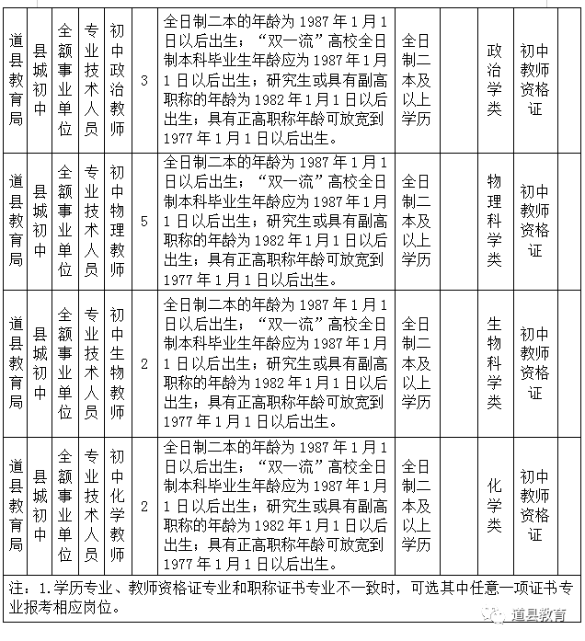
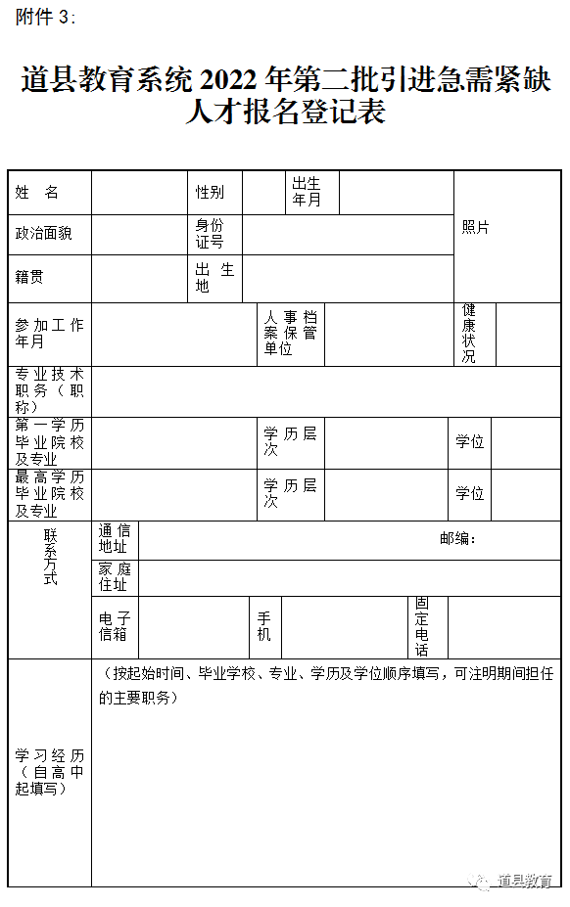
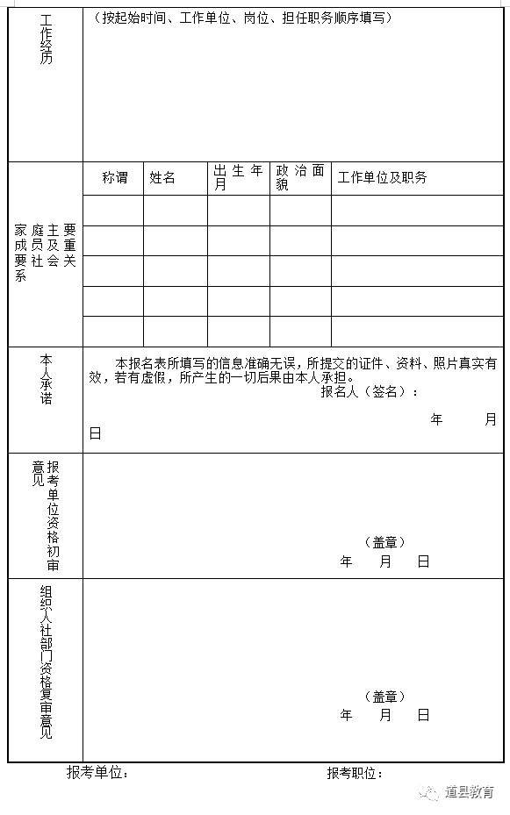

附件4关于公布第二轮“双一流”建设高校及建设学科名单的通知

根据国务院《统筹推进世界一流大学和一流学科建设总体方案》，以及教育部、财政部、国家发展改革委《关于深入推进世界一流大学和一流学科建设的若干意见》和《统筹推进世界一流大学和一流学科建设实施办法（暂行）》，经专家委员会认定，教育部等三部委研究并报国务院批准，现公布第二轮“双一流”建设高校及建设学科名单：
北京大学：（自主确定建设学科并自行公布）
中国人民大学：哲学、理论经济学、应用经济学、法学、政治学、社会学、马克思主义理论、新闻传播学、中国史、统计学、工商管理、农林经济管理、公共管理、图书情报与档案管理
清华大学：（自主确定建设学科并自行公布）
北京交通大学：系统科学
北京工业大学：土木工程
北京航空航天大学：力学、仪器科学与技术、材料科学与工程、控制科学与工程、计算机科学与技术、交通运输工程、航空宇航科学与技术、软件工程
北京理工大学：物理学、材料科学与工程、控制科学与工程、兵器科学与技术
北京科技大学：科学技术史、材料科学与工程、冶金工程、矿业工程
北京化工大学：化学工程与技术
北京邮电大学：信息与通信工程、计算机科学与技术
中国农业大学：生物学、农业工程、食品科学与工程、作物学、农业资源与环境、植物保护、畜牧学、兽医学、草学
北京林业大学：风景园林学、林学
北京协和医学院：生物学、生物医学工程、临床医学、公共卫生与预防医学、药学
北京中医药大学：中医学、中西医结合、中药学
北京师范大学：哲学、教育学、心理学、中国语言文学、外国语言文学、中国史、数学、地理学、系统科学、生态学、环境科学与工程、戏剧与影视学
首都师范大学：数学
北京外国语大学：外国语言文学
中国传媒大学：新闻传播学、戏剧与影视学
中央财经大学：应用经济学
对外经济贸易大学：应用经济学
外交学院：政治学
中国人民公安大学：公安学
北京体育大学：体育学
中央音乐学院：音乐与舞蹈学
中国音乐学院：音乐与舞蹈学
中央美术学院：美术学、设计学
中央戏剧学院：戏剧与影视学
中央民族大学：民族学
中国政法大学：法学
南开大学：应用经济学、世界史、数学、化学、统计学、材料科学与工程
天津大学：化学、材料科学与工程、动力工程及工程热物理、化学工程与技术、管理科学与工程
天津工业大学：纺织科学与工程
天津医科大学：临床医学
天津中医药大学：中药学
华北电力大学：电气工程
河北工业大学：电气工程
山西大学：哲学、物理学
太原理工大学：化学工程与技术
内蒙古大学：生物学
辽宁大学：应用经济学
大连理工大学：力学、机械工程、化学工程与技术
东北大学：冶金工程、控制科学与工程
大连海事大学：交通运输工程
吉林大学：考古学、数学、物理学、化学、生物学、材料科学与工程
延边大学：外国语言文学
东北师范大学：马克思主义理论、教育学、世界史、化学、统计学、材料科学与工程
哈尔滨工业大学：力学、机械工程、材料科学与工程、控制科学与工程、计算机科学与技术、土木工程、航空宇航科学与技术、环境科学与工程
哈尔滨工程大学：船舶与海洋工程
东北农业大学：畜牧学
东北林业大学：林业工程、林学
复旦大学：哲学、应用经济学、政治学、马克思主义理论、中国语言文学、外国语言文学、中国史、数学、物理学、化学、生物学、生态学、材料科学与工程、环境科学与工程、基础医学、临床医学、公共卫生与预防医学、中西医结合、药学、集成电路科学与工程
同济大学：生物学、建筑学、土木工程、测绘科学与技术、环境科学与工程、城乡规划学、风景园林学、设计学
上海交通大学：数学、物理学、化学、生物学、机械工程、材料科学与工程、电子科学与技术、信息与通信工程、控制科学与工程、计算机科学与技术、土木工程、化学工程与技术、船舶与海洋工程、基础医学、临床医学、口腔医学、药学、工商管理
华东理工大学：化学、材料科学与工程、化学工程与技术
东华大学：材料科学与工程、纺织科学与工程
上海海洋大学：水产
上海中医药大学：中医学、中药学
华东师范大学：教育学、生态学、统计学
上海外国语大学：外国语言文学
上海财经大学：应用经济学
上海体育学院：体育学
上海音乐学院：音乐与舞蹈学
上海大学：机械工程
南京大学：哲学、理论经济学、中国语言文学、外国语言文学、物理学、化学、天文学、大气科学、地质学、生物学、材料科学与工程、计算机科学与技术、化学工程与技术、矿业工程、环境科学与工程、图书情报与档案管理
苏州大学：材料科学与工程
东南大学：机械工程、材料科学与工程、电子科学与技术、信息与通信工程、控制科学与工程、计算机科学与技术、建筑学、土木工程、交通运输工程、生物医学工程、风景园林学、艺术学理论
南京航空航天大学：力学、控制科学与工程、航空宇航科学与技术
南京理工大学：兵器科学与技术
中国矿业大学：矿业工程、安全科学与工程
南京邮电大学：电子科学与技术
河海大学：水利工程、环境科学与工程
江南大学：轻工技术与工程、食品科学与工程
南京林业大学：林业工程
南京信息工程大学：大气科学
南京农业大学：作物学、农业资源与环境
南京医科大学：公共卫生与预防医学
南京中医药大学：中药学
中国药科大学：中药学
南京师范大学：地理学
浙江大学：化学、生物学、生态学、机械工程、光学工程、材料科学与工程、动力工程及工程热物理、电气工程、控制科学与工程、计算机科学与技术、土木工程、农业工程、环境科学与工程、软件工程、园艺学、植物保护、基础医学、临床医学、药学、管理科学与工程、农林经济管理
中国美术学院：美术学
安徽大学：材料科学与工程
中国科学技术大学：数学、物理学、化学、天文学、地球物理学、生物学、科学技术史、材料科学与工程、计算机科学与技术、核科学与技术、安全科学与工程
合肥工业大学：管理科学与工程
厦门大学：教育学、化学、海洋科学、生物学、生态学、统计学
福州大学：化学
南昌大学：材料科学与工程
山东大学：中国语言文学、数学、化学、临床医学
中国海洋大学：海洋科学、水产
中国石油大学（华东）：地质资源与地质工程、石油与天然气工程
郑州大学：化学、材料科学与工程、临床医学
河南大学：生物学
武汉大学：理论经济学、法学、马克思主义理论、化学、地球物理学、生物学、土木工程、水利工程、测绘科学与技术、口腔医学、图书情报与档案管理
华中科技大学：机械工程、光学工程、材料科学与工程、动力工程及工程热物理、电气工程、计算机科学与技术、基础医学、临床医学、公共卫生与预防医学
中国地质大学（武汉）：地质学、地质资源与地质工程
武汉理工大学：材料科学与工程
华中农业大学：生物学、园艺学、畜牧学、兽医学、农林经济管理
华中师范大学：政治学、教育学、中国语言文学
中南财经政法大学：法学
湘潭大学：数学
湖南大学：化学、机械工程、电气工程
中南大学：数学、材料科学与工程、冶金工程、矿业工程、交通运输工程
湖南师范大学：外国语言文学
中山大学：哲学、数学、化学、生物学、生态学、材料科学与工程、电子科学与技术、基础医学、临床医学、药学、工商管理
暨南大学：药学
华南理工大学：化学、材料科学与工程、轻工技术与工程、食品科学与工程
华南农业大学：作物学
广州医科大学：临床医学
广州中医药大学：中医学
华南师范大学：物理学
海南大学：作物学
广西大学：土木工程
四川大学：数学、化学、材料科学与工程、基础医学、口腔医学、护理学
重庆大学：机械工程、电气工程、土木工程
西南交通大学：交通运输工程
电子科技大学：电子科学与技术、信息与通信工程
西南石油大学：石油与天然气工程
成都理工大学：地质资源与地质工程
四川农业大学：作物学
成都中医药大学：中药学
西南大学：教育学、生物学
西南财经大学：应用经济学
贵州大学：植物保护
云南大学：民族学、生态学
西藏大学：生态学
西北大学：考古学、地质学
西安交通大学：力学、机械工程、材料科学与工程、动力工程及工程热物理、电气工程、控制科学与工程、管理科学与工程、工商管理
西北工业大学：机械工程、材料科学与工程、航空宇航科学与技术
西安电子科技大学：信息与通信工程、计算机科学与技术
长安大学：交通运输工程
西北农林科技大学：植物保护、畜牧学
陕西师范大学：中国语言文学
兰州大学：化学、大气科学、生态学、草学
青海大学：生态学
宁夏大学：化学工程与技术
新疆大学：马克思主义理论、化学、计算机科学与技术
石河子大学：化学工程与技术
中国矿业大学（北京）：矿业工程、安全科学与工程
中国石油大学（北京）：地质资源与地质工程、石油与天然气工程
中国地质大学（北京）：地质学、地质资源与地质工程
宁波大学：力学
南方科技大学：数学
上海科技大学：材料科学与工程
中国科学院大学：化学、材料科学与工程
国防科技大学：信息与通信工程、计算机科学与技术、航空宇航科学与技术、软件工程、管理科学与工程
海军军医大学：基础医学
空军军医大学：临床医学

附件4：
国内(境)外部分知名大学名单
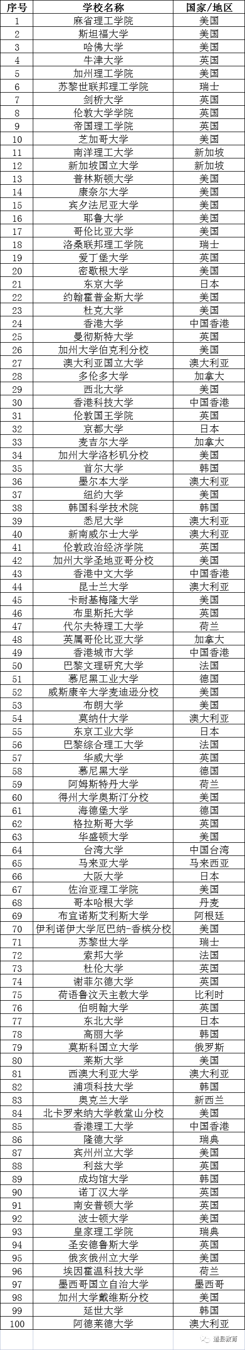

注：本名单参考QS 2020年世界大学排名拟定，不含中国大陆地区上榜的高校。

